Telewizory 4K UHD 100 cali dla lepszego efektu oglądania
Telewizory 4K UHD 100 cali to połączenie nowej technologii i emocji jakie towarzyszą najlepszym produkcjom. Czy można odtworzyć efekt kina w domu w rozsądnej cenie?na to pytanie odpowiemy poniżej.

Telewizory 4K UHD 100 cali czy warto inwestować?

W obecnych czasach często zdarza się, że technologia oferuje nam nowości, dzięki którym można posiadać profesjonalne warunki do gotowania, pracy czy oglądania. Jednak jak to zwykle bywa, każdy producent chcąc zarobić będzie zachęcał nas do zakupu. Warto przed taka decyzją spokojnie się zastanowić i przeanalizować parametry urządzenia, odpowiedzieć sobie na pytanie czy faktycznie potrzebujemy i będziemy z niego korzystać. Czy więc telewizory 4K UHD 100 cali są w stanie sprostać wymaganiom najbardziej wymagającym widzą? Naszym zdaniem to warta swojej ceny inwestycja z kliku bardzo prostych powodów.

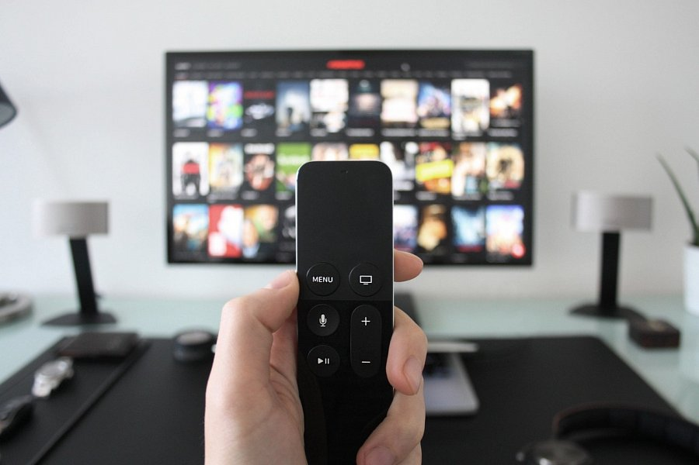

Zalety, które zrekompensują wszytko

Pierwszą podstawową zaletą jest jakość obrazu i dźwięku. Dzięki profesjonalnie opracowanemu systemowi i technologii Ambilight, obraz dopasowuje się do każdego otoczenia. Zastosowany w telewizorach 4K UHD 100 cali procesor pozwala na długą, efektywna pracę. System Android zastosowany w smarttv daje możliwość oglądania czego tylko zapragniemy w dowolnym czasie przez Internet. Idealnie płaskie i lekkie ekrany dają możliwość stawiania ich bądź mocowania na ścianie bez konieczności pomocy fachowców. TTelewizory 4K UHD 100 cali- wypróbuj już dziś i sprawdź sam.

